Министерство цифрового развития, связи и массовых коммуникаций Российской Федерации

Ордена Трудового Красного Знамени

Федеральное государственное бюджетное образовательное учреждение высшего образования

МОСКОВСКИЙ ТЕХНИЧЕСКИЙ УНИВЕРСИТЕТ СВЯЗИ И ИНФОРМАТИКИ

Информационные технологии и программирование

Основы синтаксиса языка Java

Лабораторная работа № 1

Выполнил:

Студент группы БВТ2102

Кирносов Егор Романович

Москва, 2022

**Цель работы**

изучение основ синтаксиса языка Java с помощью нескольких простых задач программирования.

**Задание**

1. Создать программу, которая находит и выводит все простые числа меньше 100
2. Создать программу, показывающую, является ли строка палиндромом.

**Ход выполнения работы**

**Программа 1 - Поиск простых чисел**

Напишем функцию IsPrime, проверяющую, является ли входное число простым

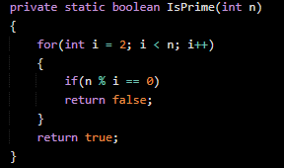

Сделаем перебор чисел от 2 до 100 с проверкой и выводом простых чисел

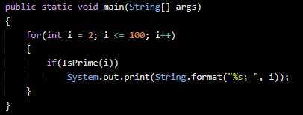

Итоговая программа и результат её работы

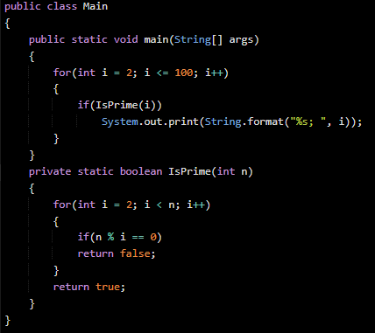

**Программа 2 – Проверка на палиндромы**

Напишем функцию для реверса строки

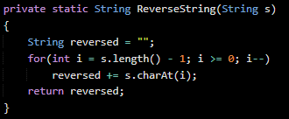

Напишем логику перебора всех аргументов с проверкой на палиндром и вывод результата

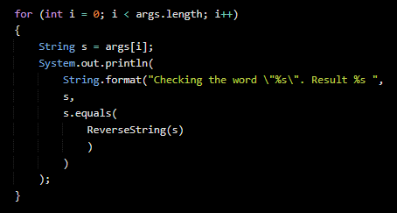

Итоговая программа и результат работы

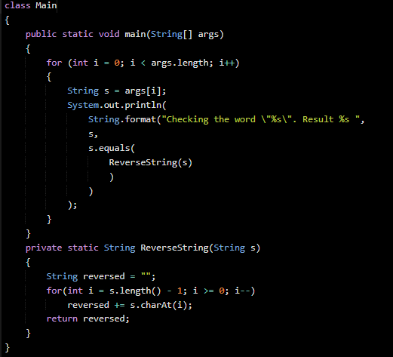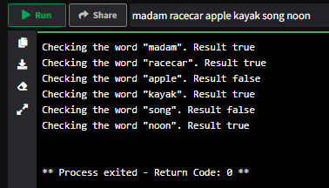

**Вывод**

В ходе проделанной работы мы изучили базовый синтаксис языка Java, написали две простые программы для проверки и закрепления своих знаний